新 书 推 荐

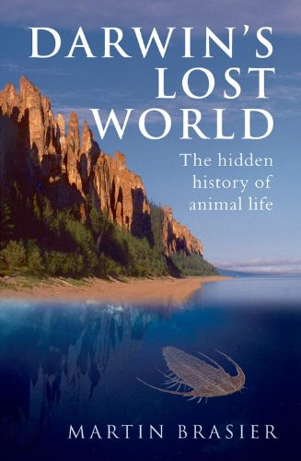
中文书名：《达尔文的失落世界：动物生命进化不为人知的历史》
英文书名：DARWIN’S LOST WORLD: The Hidden History of Animal Life
作 者：Martin Brasier
出 版 社：Oxford University Press
代理公司：ANA/Jessica Wu
页 数：288页
出版时间：2010年4月
代理地区：中国大陆、台湾
审读资料：电子稿
类 型：自然科学

卖点：

- 世界级古生物学家的第一首研究记录，来自寒武纪生命研究前线的故事
- 破解达尔文毕生未能解开的谜题，探索动物生命诞生的失落历史
- 一部古生物学科普经典，一部关于生命起源与动物诞生的科学侦探故事
- 一部关于证据与学术争论的科学纪实，兼具故事性与学术权威性，探索求真历程

内容简介：

《达尔文的失落世界》以引人入胜的笔触讲述了激动人心的探险历程和前沿科学发现，是所有自然历史爱好者的必读之作。

达尔文曾深感困惑：那些最古老的岩石——即寒武纪之前的岩石——似乎毫无化石踪迹，而他原本预期这些岩石应该保存着生机勃勃的记录。现代古生物学家数十年的研究为我们带来了惊人的远早于寒武纪、来自前寒武纪深处的化石，它们之中隐藏着一个巨大的谜团——寒武纪前后发生的某个事件，极大地加速了进化进程，并催生了我们今天所知的许多早期动物形态——而科学家们至今仍不清楚究竟是什么点燃了这把火花。

在这部文笔生动的著作中，研究早期生命的顶尖古生物学家马丁·布拉西尔（Martin Brasier）带领我们深入前寒武纪那幽暗的远古时代，共同探索达尔文的“失落世界”。布拉西尔是一位叙事大师。在阐释我们目前对5.4亿年前那个真正远古时代奇异生物的认知时，他带领读者踏遍全球各地，将前沿科学的精彩叙述与他在西伯利亚、外蒙古及其他偏远地区考察时收集的生动有趣的轶事巧妙交织在一起。正如他所展示的，解读这些古老岩石中的证据——拼凑出“寒武纪大爆发”的谜题——是一项极具挑战性的工作。发现表明，就在寒武纪伊始，动物（以虫类为主）开始出现在泥土中掘洞的行为。它们为何突然开始掘洞，以及这一行为可能如何改变了大气环境，或许正是解开谜题的关键。作为该领域的领军人物之一，布拉西尔对这些逐渐浮出水面的答案提出了自己的见解。

作者简介：

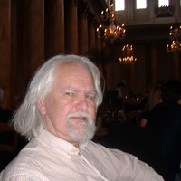
马丁·D·布拉西尔（Martin D. Brasier）是一位英国古生物学家和天体生物学家，以其对前寒武纪和寒武纪微化石和演化的概念分析而闻名。他生前是牛津大学古生物学教授、圣埃德蒙学院荣誉院士。他曾在牛津大学出版社出版著作《隐秘的房间：细胞与复杂生物的内在故事》（Secret Chambers: the inside story of cells and complex life）。他的研究批判性地考察了早期化石记录的背景和特征。

媒体评价：

“这是一部生动有趣的纪实作品，讲述了布拉西尔为解答曾困扰查尔斯·达尔文的那个难题而展开的冒险历程。”
——《图书馆期刊》（Library Journal）

“如果在这批新书中有一本是达尔文本人一定会欣赏的，那便是《达尔文的失落世界》。”
——《金融时报》（Financial Times）

“引人入胜。” —— 《新科学家》（New Scientist）

《达尔文的失落世界：动物生命进化不为人知的历史》

扉页
前言
插图目录
彩色图版目录

第一章：寻找失落的世界
第二章：魔鬼的脚趾甲
第三章：一颗化石化的果冻宝宝
第四章：第一头长着牙齿的恐怖生物
第五章：一条改变世界的虫子
第六章：一个错误的点
第七章：冰雪女王的统治
第八章：透过镜头所见的朦胧世界
第九章：托里登

注释

感谢您的阅读！
请将反馈信息发至：版权负责人
Email：Rights@nurnberg.com.cn
安德鲁·纳伯格联合国际有限公司北京代表处
北京市海淀区中关村大街甲59号中国人民大学文化大厦1705室, 邮编：100872
电话：010-82504106, 传真：010-82504200
公司网址：http://www.nurnberg.com.cn
书目下载：http://www.nurnberg.com.cn/booklist_zh/list.aspx
书讯浏览：http://www.nurnberg.com.cn/book/book.aspx
视频推荐：http://www.nurnberg.com.cn/video/video.aspx
豆瓣小站：http://site.douban.com/110577/
新浪微博：安德鲁纳伯格公司的微博_微博 (weibo.com)
微信订阅号：ANABJ2002


